电学实验专题
高中阶段一共涉及四个基本的电学实验：描绘小灯泡的伏安特性曲线、决定导线电阻的因素、测定电源的电动势和内阻、练习使用多用电表． 这几个实验都是围绕测电阻而展开的，所以同学们要掌握测量电阻有哪些常用的方法；如何根据实验的原理来设计合理的电路；掌握滑动变阻器两种接法的选择、伏安法测电阻时电流表内、外接的确定；掌握电学实验中常用测量仪器的测量和读数方法；掌握实验数据的图像处理方法及误差的分析，在此基础上，还要能把教材上的原型实验的原理与方法迁移到变式或创新型的电学实验中去．
典型问题
问题1：实验的基本原理、器材的选择、电路的设计及连接、数据处理
【例1】为探究一个规格为“2.0V，1W”的小灯泡的伏安特性曲线，现有以下实验器材可供选择．
A．电源E：电动势为3.0V，内阻不计
B．电压表V₁：量程为0~3V，内阻约为1KΩ
C．电压表V₂：量程为0~15V，内阻约为4KΩ
D．电流表A₁：量程为0~3A，内阻约为0.1Ω
E．电流表A₂：量程为0~0.6A，内阻约为0.6Ω
F．滑动变阻器R₁：最大阻值为5Ω，额定电流为0.6A
G．滑动变阻器R₂：最大阻值为10Ω，额定电流为1.0A
H．滑动变阻器R₃：最大阻值为100Ω，额定电流为1.0A
I．开关S，导线若干
（1）实验中电压表选 ；电流表选 ；滑动变阻器选 ．（填选项前的字母序号）
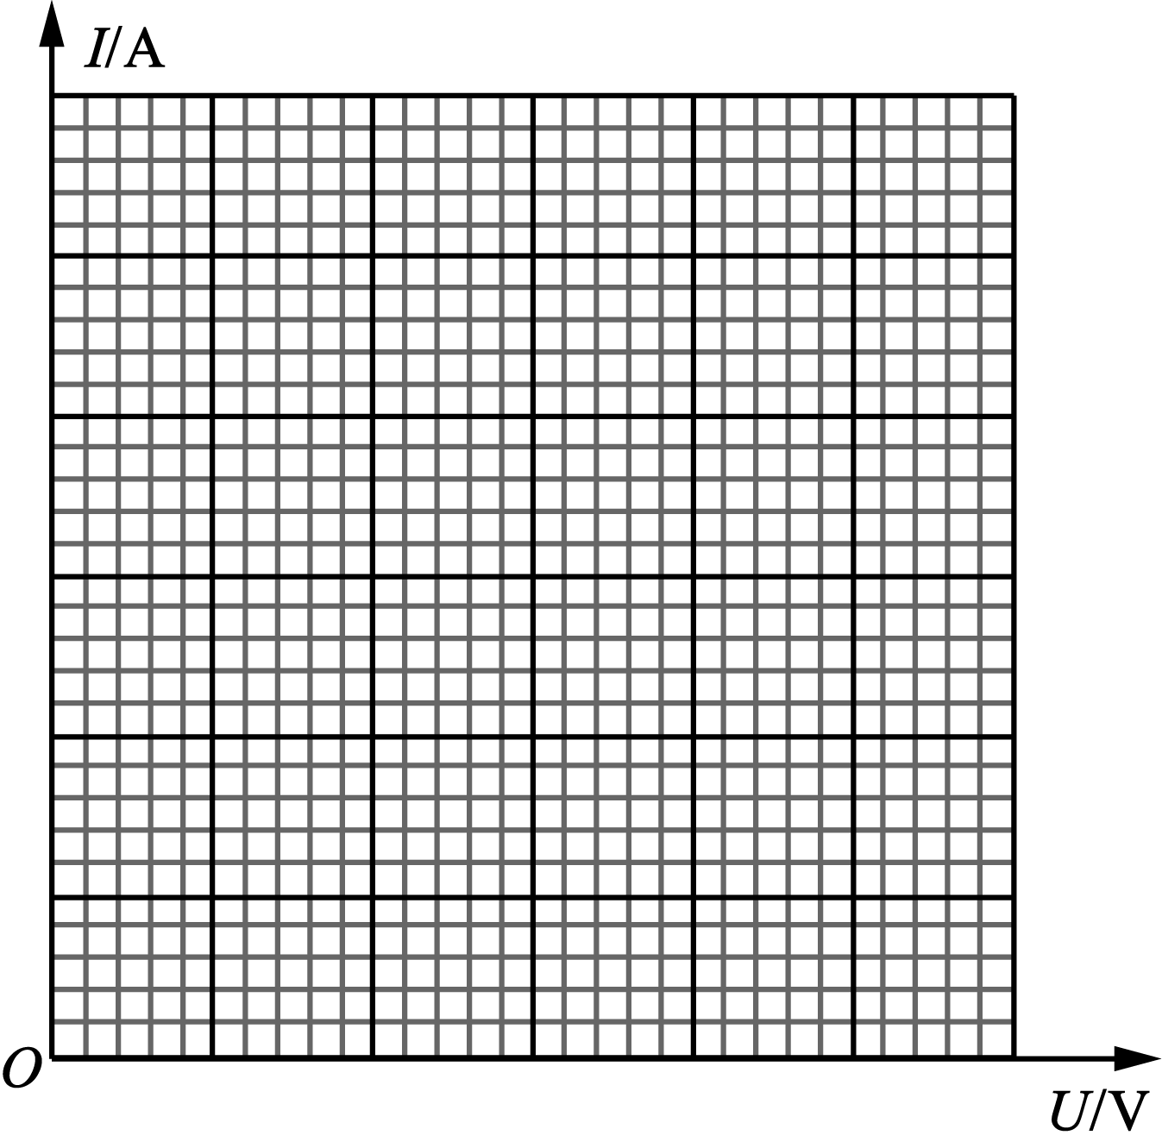
（2）在虚线框内画出实验电路图．
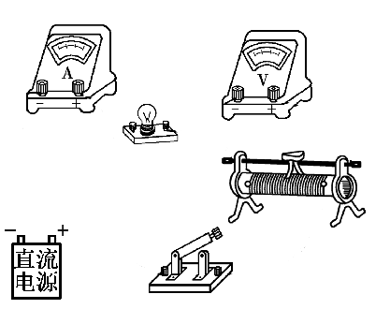

（3）试将如图所示实验器材连成实验电路．
（4）实验数据如下表，请在上图坐标系中描绘出小灯泡的伏安特性曲线．根据图线，小灯泡的电阻随其发热功率的增加而 （填“变大”、“不变”或“变小”）；小灯泡电压为2.0V时，小灯泡的实际功率为 W，电阻为 Ω．（保留两位有效数字）
U/V | 0 | 0.20 | 0.40 | 0.60 | 0.80 | 1.00 | 1.20 | 1.40 | 1.60 | 1.80 | 2.00
I/A | 0 | 0.09 | 0.18 | 0.25 | 0.31 | 0.36 | 0.40 | 0.43 | 0.45 | 0.46 | 0.47

（5）若将此小灯泡直接连在一电动势的电源两端，则其实际消耗的功率为 W（结果保留一位有效数字）．
【例2】小红利用实验室提供的器材测量某种电阻丝材料的电阻率，所用电阻丝的电阻约为20Ω．她首先把电阻丝拉直后将其两端固定在刻度尺两端的接线柱a和b上，在电阻丝上夹上一个与接线柱c相连的小金属夹，沿电阻丝移动金属夹，可改变其与电阻丝接触点P的位置，从而改变接入电路中电阻丝的长度．可供选择的器材还有：
电池组E(电动势为3.0 V，内阻约1 Ω)；
电流表A₁(量程0～100 mA，内阻约5 Ω)；
电流表A₂(量程0～0.6 A，内阻约0.2 Ω)；
电阻箱R(0～999.9 Ω)；
开关、导线若干．
小红的实验操作步骤如下：
A．用螺旋测微器在电阻丝上三个不同的位置分别测量电阻丝的直径；
B．根据所提供的实验器材，设计并连接好如图甲所示的实验电路；
C．调节电阻箱使其接入电路中的电阻值较大，闭合开关；
D．将金属夹夹在电阻丝上某位置，调整电阻箱接入电路中的电阻值，使电流表满偏，记录电阻箱的电阻值R和接入电路的电阻丝长度L；
E．改变金属夹与电阻丝接触点的位置，调整电阻箱接入电路中的阻值，使电流表再次满偏．重复多次，记录每一次电阻箱的电阻值R和接入电路的电阻丝长度L．
F．断开开关．
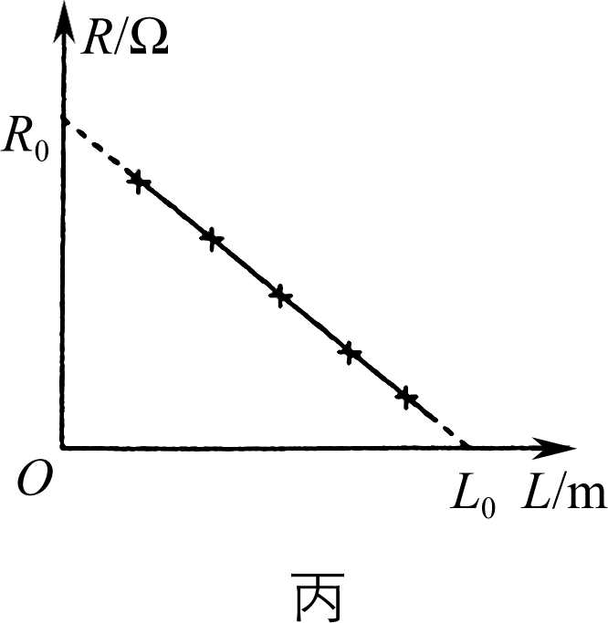
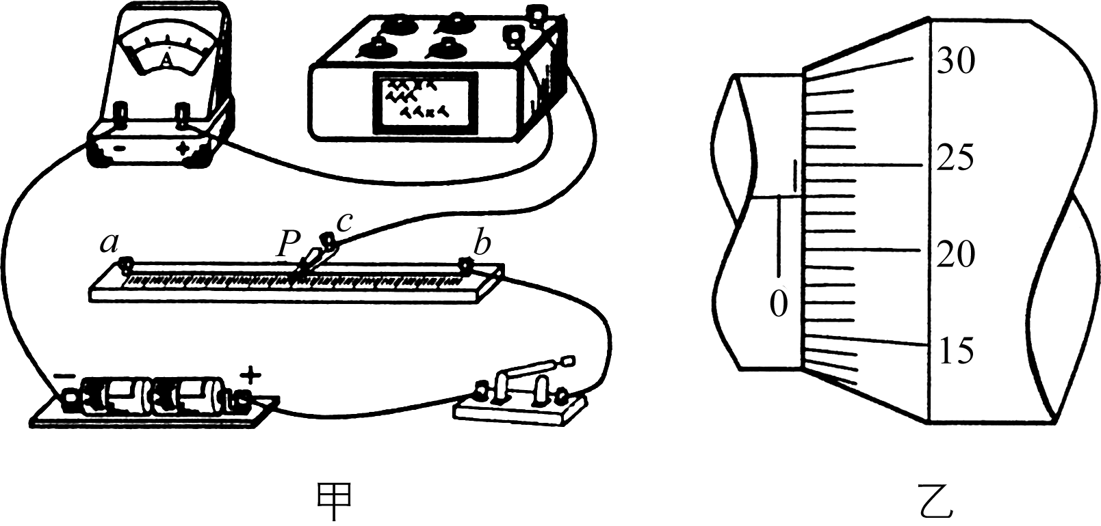

（1）小红某次用螺旋测微器测量电阻丝直径时其示数如图乙所示，则这次测量中该电阻丝直径的测量值d＝________mm．
（2）实验中电流表应选择________(填“A₁”或“A₂”)．
（3）小红用记录的多组电阻箱的电阻值R和对应的接入电路中电阻丝长度L的数据，绘出了如图丙所示的R-L关系图线，图线在R轴的截距为R₀，在L轴的截距为L₀，再结合测出的电阻丝直径d，可求出这种电阻丝材料的电阻率ρ＝________(用给定的物理量符号和已知常数表示)．
（4）若本实验的操作、读数及计算均正确无误，那么由于电流表内阻的存在，电阻率的测量结果将________(填“偏大”“偏小”或“不变”)．

【例3】一同学测量某干电池的电动势和内阻．
（1）如图所示是该同学正准备接入最后一根导线（图中虚线所示）时的实验电路．请指出图中在器材操作上存在的两个不妥之处____ ____；__ ______．
- 实验测得的电阻箱阻值R和电流表示数I，以及计算的$\frac{1}{I}$数据见下表:根据表中数据，在答题卡的方格纸上作出$\frac{1}{I}−R$关系图像．由图像可计算出该干电池的电动势为 V；内阻为__ __Ω．
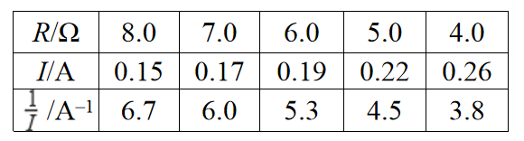
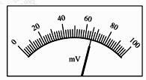

（3）为了得到更准确的测量结果，在测出上述数据后，该同学将一只量程为100 mV的电压表并联在电流表的两端．调节电阻箱，当电流表的示数为0.33 A时，电压表的指针位置如图所示，则该干电池的电动势应为________V；内阻应为________Ω．

【例4】在用多用电表测量时：
- 某次测量中，实验操作正确，选择开关位置如图（a）所示，表头刻度和指针位置如图（b）所示，则被测电阻的阻值为_________Ω；
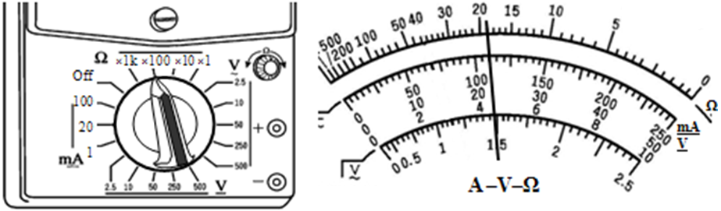
(a)
(b)

（2）若继续用该表测量另一阻值约2.0×10⁴Ω的电阻，则应将选择开关旋至倍率为_________挡，并在测量电阻前先进行_______________操作；
（3）测量结束后，应将选择开关旋至____________挡；
（4）关于多用电表的使用，下列操作正确是（ ）

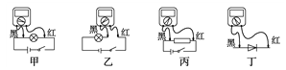

A．按图甲连接方式测电压 B．按图乙连接方式测电流
C．按图丙连接方式测电阻 D．测二极管的正向电阻时，应按图丁连接方式测量
（5）用多用电表进行了几次测量，指针分别处于a、b的位置，如图所示．若多用电表的选择开关处于下面表格中所指的档位，a和b的相应读数是多少？请填在表格中．
问题2：电学实验的拓展和创新
【例5】在研究金属电阻阻值与温度的关系时，为了能够较准确地测出金属电阻的阻值，设计了如图甲所示的电路．除了金属电阻R_{x}外，还提供的实验器材有：
学生电源E，灵敏电流计G，滑动变阻器R、R_{s}，定值电阻R₁、R₂，电阻箱R₀，开关S，控温装置，导线若干．
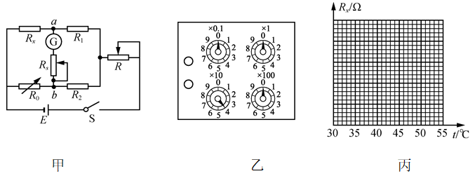
①按照电路图连接好电路后，将R₀调至适当数值，R的滑片调至最右端，R_{s}的滑片调至最下端，闭合开关S；
②把R的滑片调至适当位置，调节R₀，并逐步减小R_{s}的阻值，直到R_{s}为零时，电流计G指针不发生偏转，记录R₀的阻值和R_{x}的温度；
③多次改变温度，重复实验；
④实验完毕，整理器材．
根据上述实验回答以下问题：
(1)上述②中，电流计G指针不发生偏转时，a点电势________(选填“大于”“等于”或“小于”)
b点电势．
(2)某次测量时，R₀的旋钮如图乙所示，则R₀的读数为________Ω．
(3)用R₀、R₁、R₂表示R_{x}，R_{x}＝________．
(4)求出的阻值R_{x}和对应温度如下表所示：
温度t/℃ | 35.0 | 40.0 | 45.0 | 50.0 | 55.0
阻值R_{x}/Ω | 58.3 | 59.4 | 60.6 | 61.7 | 62.8
请在图丙所示的坐标纸上描绘出R_{x}-t图线．
(5)本实验中R_{s}的作用为________________________．

【例6】某中学生课外科技活动小组利用铜片、锌片、苹果制作了水果电池，他们想通过实验的方法测量这种电池的电动势E和内阻r．现有如下实验器材：
多用电表一个；高阻值电阻箱R一个；保护电阻R₀一只；导线开关若干；
(1)如图甲，已知锌比铜活泼，所以锌片失电子作负极，铜片得电子作正极．为了估计此苹果电池的电动势，某同学直接使用多用电表直流电压档测量，则应将红表笔与 片（填“铜”或“锌”）连接．通过上网查看水果电池的内阻与水果的种类（果汁中的电解质与浓度）、两电极之间的距离及电极面积大小有关，一般在几百至几千欧姆之间．同样为了估测此苹果电池的内阻， （填“能”或“不能”）使用多用电表的欧姆档进行初步测量．
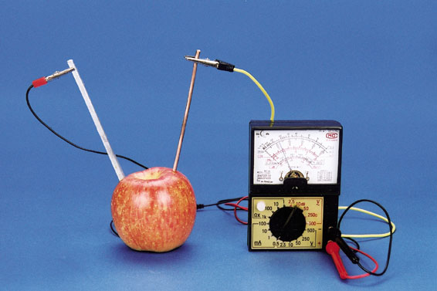
（2）由于缺少电流表与电压表，研究小组仍然使用多用表进行实验，某同学连接如乙图的实验电路，将多用电表当电流表使用．调节电阻箱R可测得多组多用电表读数I，为了减少偶然误差，该同学作$\frac{1}{I}$图像进行数据处理．如果图像的斜率为k，截距为b，则由图像可得该苹果电池的电动势E= ，内阻r = ．（用k、b和R₀表示）
多用电表
R
水果电池
K
多用电表
R
水果电池
K
R₀
甲
丙
乙
（3）有同学提出自己的测量方案，如图丙所示，将多用电表当电压表使用．你认为他提出的方案是否可行，并简要说明理由 ．

